5 Международный пешеходный марш во Владивостоке
06 июля 2018г
- 20.00.ч. вечер Дружбы с иностранными ходоками.

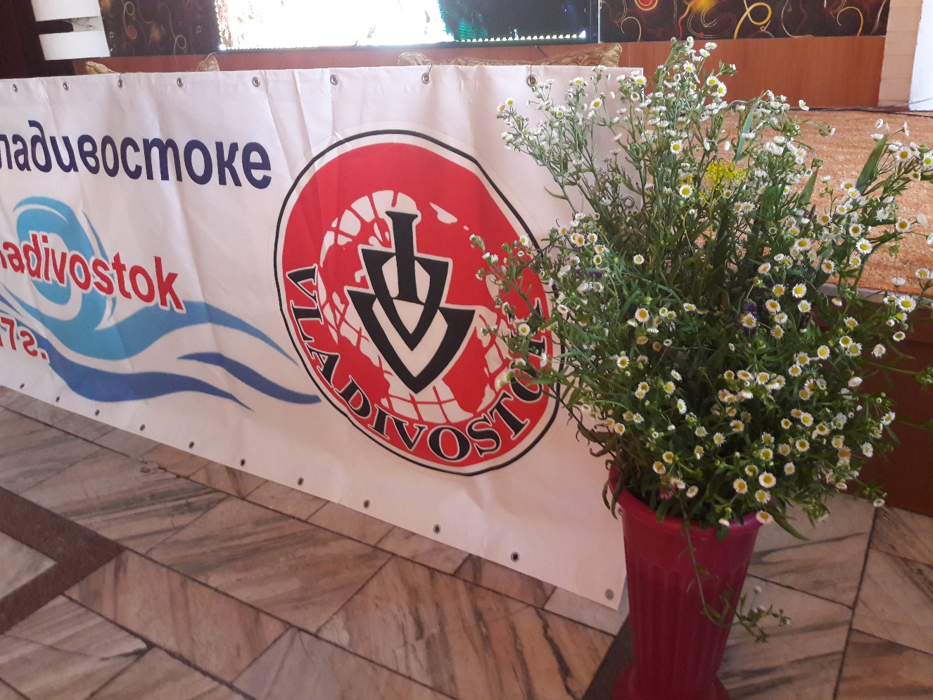
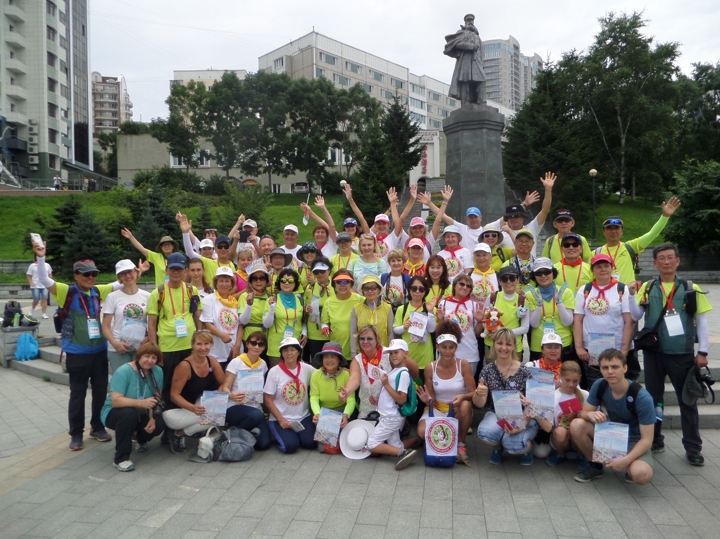

Город Владивосток занимает территорию полуострова Муравьёва-Амурского , полуостров Песчаный, около 50 островов залива Петра Великого (среди которых только 6 имеют площадь свыше одного квадратного километра: Русский, Попова, Рейнеке, Рикорда, Шкота, Елены).
Он протянулся на расстояние около 30 км с юга на север и почти 10 км с запада на восток, омывается водами Амурского и Уссурийского заливов, входящих в акваторию залива Петра Великого Японского моря. Самая высокая точка исторической части города — сопка Орлиное Гнездо высотой 199 м над уровнем моря (по другим источникам 214 м). На территории городского округа самой высокой точкой считается безымянная гора высотой 474 м, в народе называемая Синяя сопка, расположенная в северной части полуострова Муравьёва-Амурского недалеко от границы с Артёмом. Другие значимые высоты — сопка Холодильник (257 м), гора Русских(291 м), гора Варгина (458 м)^{[42]}. Согласно данным Приморской службы государственной статистики на 2016 год постоянное население городского округа составило 633,2 тыс. человек^{[67]}
Город имеет обширные внешние связи, которые стали активно развиваться после отмены режима секретности города в 1992 году. В настоящее время Владивосток является членом нескольких международных организаций, в том числе Организации по развитию туризма городов АТР, Саммита городов АТР, Ассоциации мэров городов Сибири, Дальнего Востока и западного побережья Японии.
Во Владивостоке расположено большое число иностранных представительств, открыто Представительство МИД РФ. По количеству иностранных представительств город находится на третьем месте в стране. Во Владивостоке расположены консульства 23 стран, из которых 13 — почётные[. Заключены договоры об установлении побратимских связей с 14 городами Китая, США, Республики Кореи, КНДР, Японии, Эквадора и Малайзии, подписаны договоры о дружбе и сотрудничестве с 10 городами.[.Владивосток является ближайшим к странам Азиатско-Тихоокеанского региона городом с европейской культурой, чем привлекателен для туристов[ Город включён в проект развития дальневосточного туризма «Восточное кольцо». В рамках проекта открылась Приморская сцена Мариинского театра, открыты филиалы Эрмитажа, Русского музея, Третьяковской галереи и Музея Востока. Владивосток вошёл в десятку лучших российских городов для отдыха и туризма по версии «Форбс».
07 июля 2018г.
Первый День Марша

Спортивная набережная.
Регистрация, получение
стартовых пакетов – 8.30 час.
Открытие Марша - 09.00 час.
Старт 9.30 час.
Маршруты 10, 20км. по г.Владивостоку.
Окончание в 16.00 час.

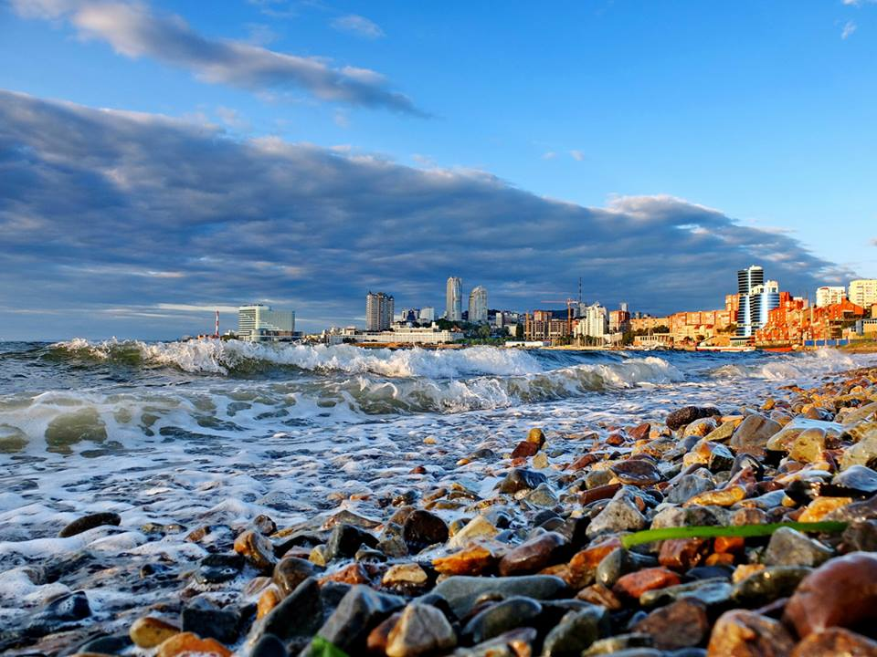
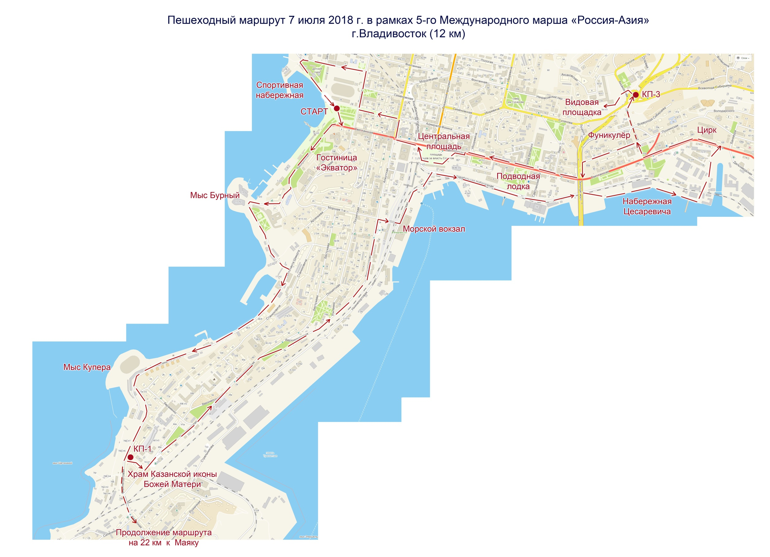
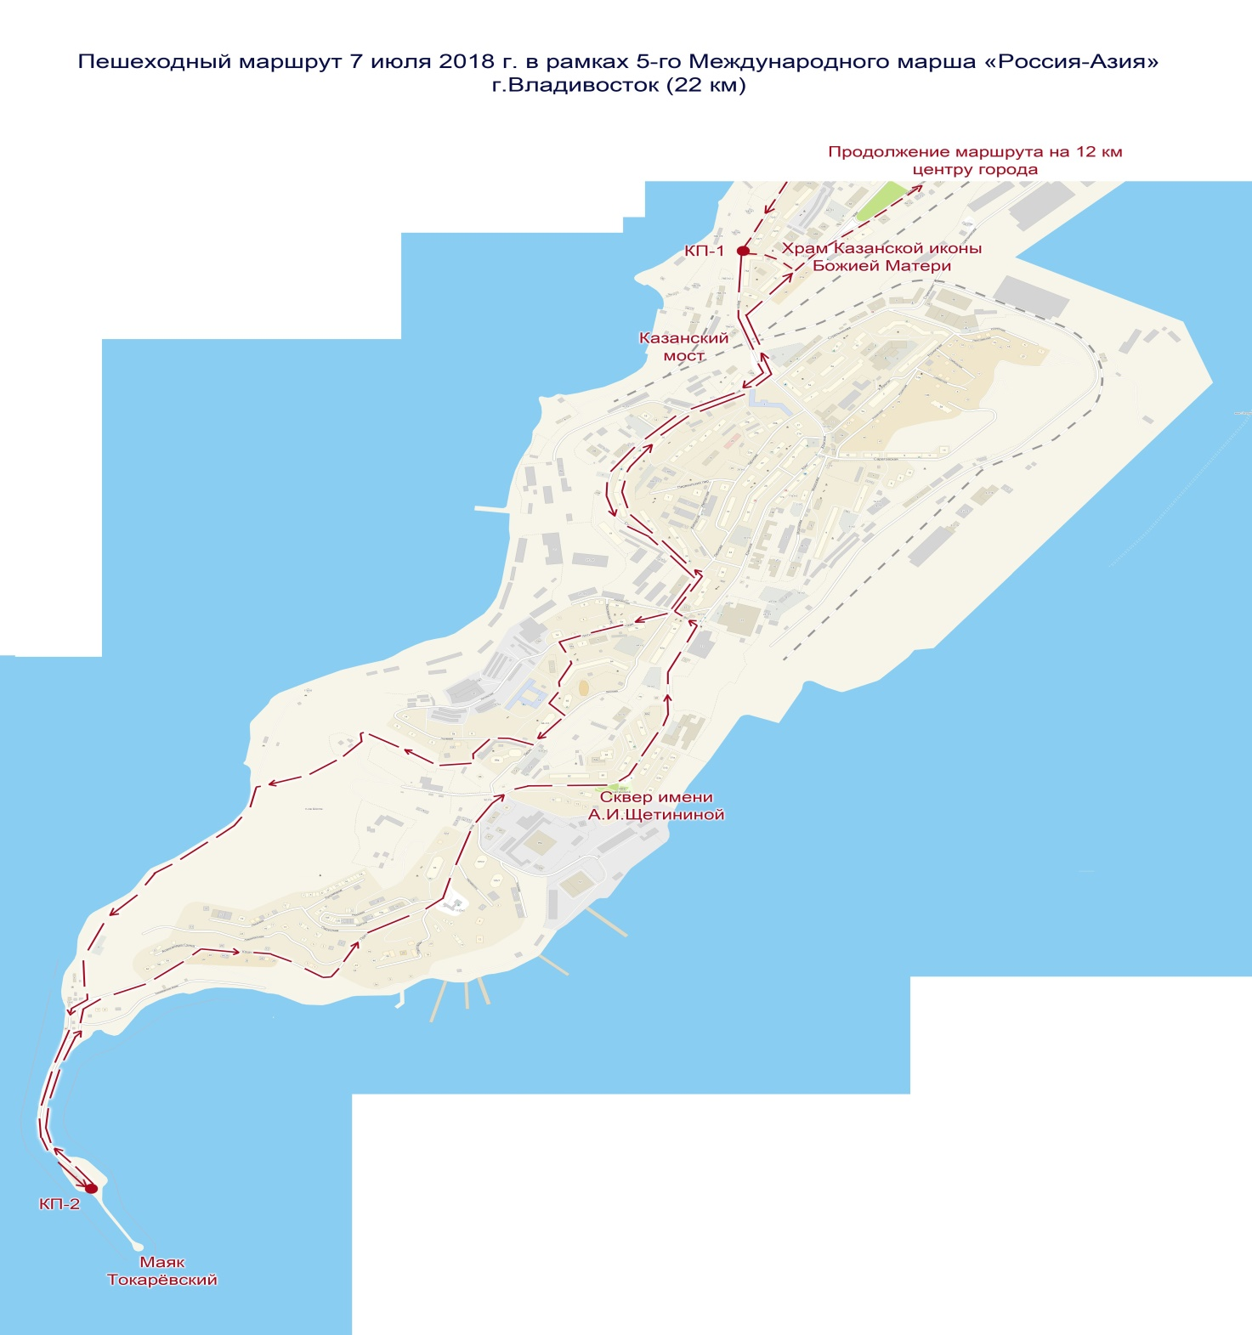

08 июля 2018г.
Второй День Марша.

Остров Русский.
Открытие Марша - 09.00 час.
Старт - 9.30 час.
Маршруты 10, 20 км. .
Окончание в 16.00 час.
Посещение Океанариума.

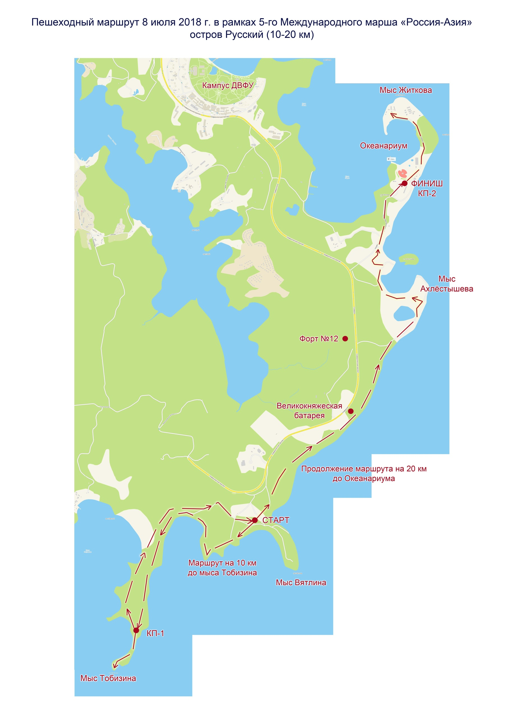

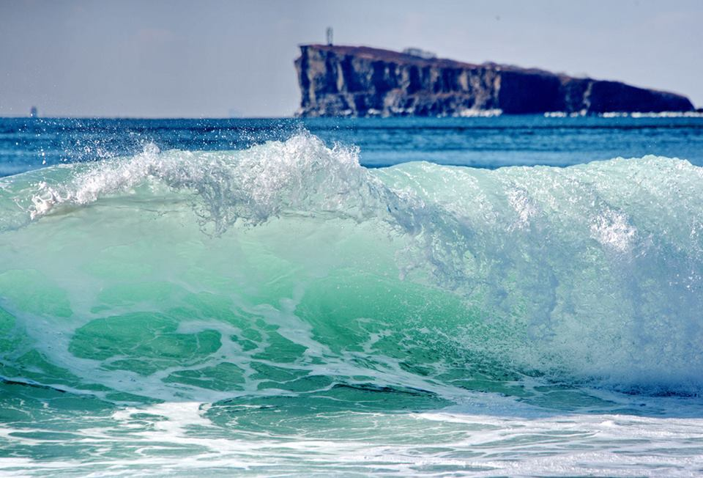

- .
- Научно-образовательный комплекс «Приморский океанариум» Дальневосточного отделения Российской академии наук создан по поручению Президента РФ. Официальное открытие с участием президента В.В. Путина состоялось 3 сентября 2016 года в присутствии премьер-министра Японии Синдзо Абэ, президента Южной Кореи Пак Кын Хе и других высокопоставленных лиц. Общая площадь внутреннего пространства превышает 37 000 м²: почти пять футбольных полей скрыто в здании, которое напоминает приоткрытую белую раковину моллюска. Приморский океанариум — третий по величине океанариум мира. В левом крыле океанариума находится главный резервуар с 70-ти метровым подводным тоннелем. В правом крыле расположен дельфинарий с бассейном-ареной и трибунами, которые вмещают 800 зрителей. Среди обитателей Приморского океанариума — представители всех океанов и климатических зон Земли.
